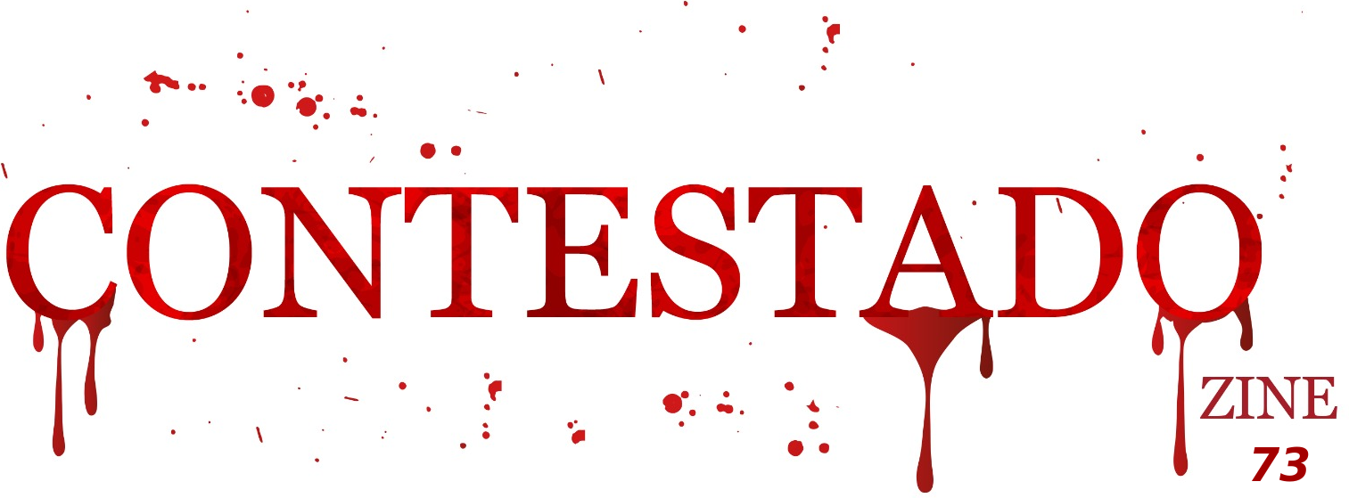
Curitiba, 31 de janeiro de 2025

Faith No More - We Care A Lot, do álbum Introduce Yourself

We care a lot!
Nós nos importamos muito!

We care a lot about disasters, fires, floods and killer bees
Nós nos importamos muito com desastres, incêndios, inundações e abelhas assassinas

About the nasa shuttle falling in the sea
Com o ônibus espacial da NASA que caiu no mar

We care a lot about starvation and the food that live aid bought
Nós nos importamos muito com a fome e a comida que o Live Aid comprou

We care a lot about disease, baby rock, hudson, rock, yeah!
Nós nos importamos muito com as doenças, querida rock, hudson, rock, sim!

And it´s a dirty job but someone´s gotta do it.
E é um trabalho sujo, mas alguém tem de fazê-lo.

We care a lot about the gamblers and the pushers and the geeks
Nós nos importamos muito com os apostadores e os traficantes e os geeks

We care a lot 'bout the smack and crack and whack that hits the street
Nós nos importamos muito com a heroína, o crack e outras drogas que chegam às ruas

We care a lot about the welfare of all you boys and girls
Nós nos importamos muito com o bem-estar de todos vocês, garotos e garotas

We care a lot about you people cause we're out to save the world
Nós nos importamos muito com vocês, porque nossa missão é salvar o mundo

Yeah!
Sim!

And it's a dirty job but someone's gotta do it
E é um trabalho sujo, mas alguém tem de fazê-lo

We care a lot about the army navy air force and marines
Nós nos importamos muito com o Exército, a Marinha, a Força Aérea e os Marines

We care a lot about the NY, SF and LAPD
Nós nos importamos muito com Nova Iorque, com as Forças Especiais e com a Polícia de Los Angeles

We care a lot about you people, about your guns
Nós nos importamos muito com vocês, com as suas armas

About the wars you're fighting gee that looks like fun
Com as guerras que você está lutando, uau, elas parecem divertidas

We care a lot about the garbage pail kids, they never lie
Nós nos importamos muito com o Garbage Pail Kids, eles nunca mentem

We care a lot about transformers cause there's more than meets the eye
Nós nos importamos muito com os Transformers, porque há mais neles do que se percebe à primeira vista

We care a lot about the little things, the bigger things we top
Nós nos importamos muito com as pequenas coisas, as coisas maiores nós tiramos de letra

We care a lot about you people yeah you bet we care a lot,
Nós nos importamos muito com vocês, é, pode apostar que nos importamos muito,

Yeah!
Sim!

Well, its a dirty job but someone's gotta do it
Bom, é um trabalho sujo, mas alguém tem de fazê-lo

And it's a dirty song but someone's gotta sing it
E é uma canção suja, mas alguém tem de cantá-la

ARTE – UMA EXPRESSÃO HUMANA QUE APROXIMA

Há pouco mais de um ano comecei a ter aulas de guitarra e o óbvio aconteceu: estou aprendendo, veja só, e hoje até toco uns solos e riffs curtos. Mas como disse Bon Scott em uma das músicas mais icônicas do AC/DC: “It’s a long way to the top (if you wanna Rock n’ Roll)”- traduzindo - é um longo caminho até o topo (se você quer o Rock n’ Roll). Mas não é sobre o aprendizado de um instrumento que trato aqui. Neste texto eu teço algumas reflexões que tenho observado ao longo dos anos apreciando as diversas formas de Arte e sobre como algumas pessoas tem a capacidade de ser tocadas por ela, e, por outro lado, outras estão muito longe disso, aliás, até existe um grande número que querem a destruição de tudo aquilo que consideram “arte degenerada”.
Desde que comecei a aprender guitarra eu percebi que a música mexe comigo de uma forma nova, alguma coisa mudou em mim e não sei o que é, hoje, parece que algumas músicas me emocionam muito mais e me levam a outros lugares, isso não acontecia antes. Eu posso estar em um ônibus lotado, com os inconvenientes que a proximidade dos corpos provoca mas, mesmo assim, estarei em outro lugar único cantando junto com Stevie Nicks e outras lendas da música. Será que essa mudança que ocorreu comigo é sentida por outros estudantes de música?
Eu tendo a acreditar que para a Arte atingir alguém esta pessoa deve estar aberta ao contato do outro, tem que haver certa sensibilidade, se for tosca, isso não acontecerá. Não posso esquecer do livro que mudou minha vida e deu uma nova dimensão das coisas, Peer Gynt, de Henrik Ibsen. O livro trouxe importantes reflexões sobre as decisões que tomamos na vida e de nossa responsabilidade para conosco, mas isso só ocorreu porque eu queria ouvir o que Ibsen tinha para me falar. Quantos não devem ter tido as mesmas impressões com este livro?
Há algum tempo atrás, poucos meses, assisti numa live do DCM no Youtube a professora universitária Liana Lewis, do Departamento de Sociologia da UFPE e ela relatou de forma brilhante o porquê a Arte é uma expressão humana única e libertadora. Segundo Liana, a Arte te faz conectar com o outro, você vai de encontro ao que o outro sente e de suas subjetividades. Mais, a Arte nos aproxima do belo, do feio, do que incomoda, de emoções reprimidas, do amor, de coisas que você sente mas não compreende o que é. A professora ainda afirmou com veemência que o fascismo despreza e odeia a Arte porque é próprio do ideário fascista não enxergar o outro como igual e entender que tudo que é diferente do que entendem por verdade deve ser combatido e destruído.
No campo progressista teoriza-se que o que motiva o fascismo a querer a destruição das diversas expressões artísticas é que ela além de conectar as pessoas ela também faz com que os seres entendam o lugar do outro, suas percepções e sentimentos, ou seja, ela aproxima o que antes estava só, mesmo que o artista tenha morrido muitos anos atrás, através da Arte o artista continuará dialogando com o outro. O que o fascismo busca incansavelmente é a separação, mais que isso, eles perseguem o império do mais forte, das armas para poucos, a imposição da força sobre todas as outras expressões humanas, que consideram inferiores.
Segundo o ideário fascista, a Arte que deve ser buscada é aquela de um passado mítico, onde, segundo estes, tudo era melhor, mais limpo, organizado, perfeito, ou seja, dos vencedores, as imperfeições inexistem. Eles perseguem um passado idealizado em que não há espaço para as abstrações, o diferente não existe, gordos, gays, pretos, deformados também não, o que deve ser buscado é a estética branca, magra e europeia. Não por acaso, o nazismo valorizava e saqueava obras artísticas deste período histórico “clássico” na Europa toda.
Também não é coincidência, é projeto de Poder, que o maior portal da extrema-direita brasileira, Brasil Paralelo, divulgue este modelo de Arte eurocêntrica. É de causar repulsa que divulguem suas produções em propagandas no Youtube sempre com músicas de fundo com inspiração em músicas clássicas. Alguma surpresa?
Outro ponto importante que faz a Arte tão única é que ela não tem por objetivo a necessidade de despertar as emoções, como alguns românticos creem, algumas vezes, a Arte é uma expressão indefinida e não formulamos uma resposta emocional ou racional ao que estamos presenciando. É apenas uma expressão artística! Por outro lado, uma outra pessoa que veja esta mesma obra artística, que para alguns não tem grandes significados, fique profundamente tocado. Que outra expressão humana tem esta complexidade? Você percebe como a Arte é bela?
Quando entramos em contato com expressões artísticas de povos com culturas muito diferentes nos tornamos ainda mais humanos porque, desta forma, nos conectamos e reconhecemos que apesar das diferenças somos iguais em dignidade e plurais em culturas. Você entende? Mais uma vez, o fascismo também odeia a Arte contemporânea porque ela dialoga com todos que estão abertos ao diálogo. Na ótica fascista os outros não são iguais, não são merecedores de nenhum tipo de respeito, o diferente deve ser eliminado, só o que é puro, branco e “forte” é digno.
Por fim, a Arte, para seus amantes, nunca deixa de surpreender e ela se comunica com todas as suas manifestações. Eu li, há pouco tempo, duas biografias de músicos que admiro bastante e ambos revelaram que para compor mergulhavam no universo artístico que os cercavam em busca de inspiração, eles consumiam tudo: cinema, artes plásticas, literatura, teatro, música... Podemos afirmar com convicção que uma manifestação artística nunca é uma construção isolada em si mas uma convergência de várias inspirações.
Leonardo Bruno Lange Tucunduva

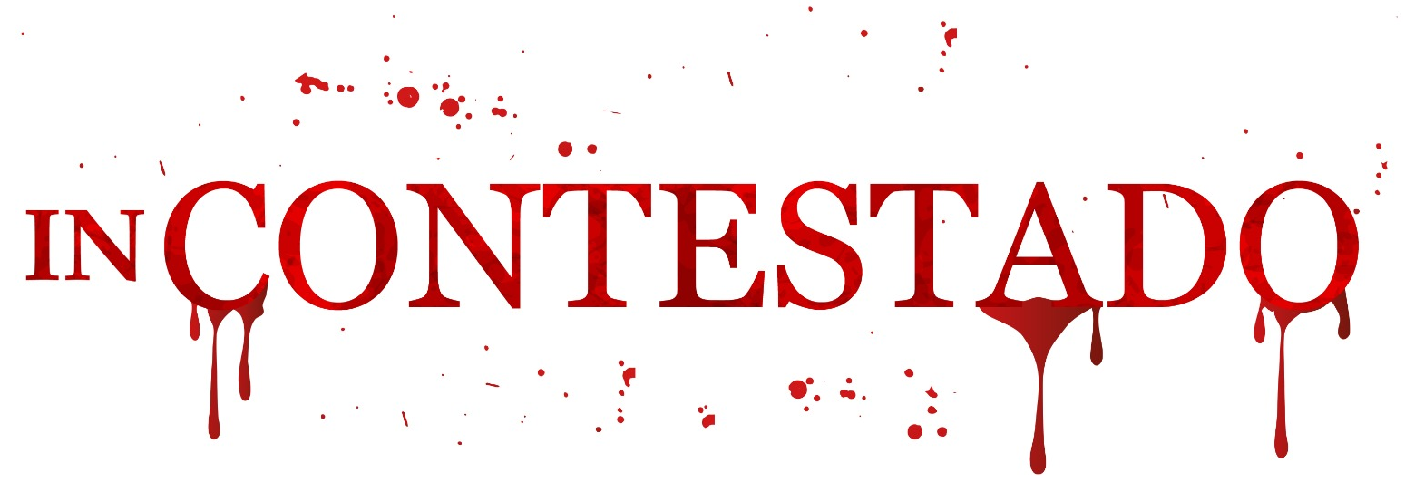

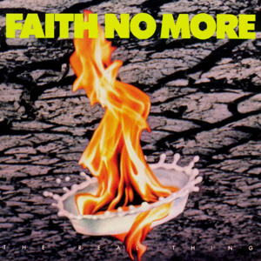
Este é o terceiro álbum da banda que trouxe a nova formação com Mike Patton assumindo os vocais. Eu lembro que nas festinhas da piazada sempre tocava Epic para dar aquela animada. Este é um álbum fantástico com nenhuma música ruim ou razoável. E tem até um cover do Sabbath,War Pigs, que ficou sensacional. Edge of the world tem uma letra bem safadinha, rsrs. Muitos consideram Faith No More uma das maiores influências para o surgimento do Nu Metal.

